台北縣鶯歌鎮中湖國小八十七學年度第二學期二年級自然科期末考
命題者：許家琪老師 二年 班 姓名 座號
一對的打，不對的打×20
- ( )泡泡的表面可以看到七彩的顏色。
- ( )昆蟲都有頭胸腹三個部分。
- ( )所有的東西都能溶解在水裡。
- ( )越稀的肥皂水越容易吹出泡泡。
- ( )粉筆灰放進水裡攪拌後仍有沈澱叫做溶解。
- ( )可以用眼睛看來分辨清水和鹽水。
- ( )馬陸蜘蛛和蜈蚣都是昆蟲。
- ( )捕捉昆蟲是愛護小動物的行為。
- ( )冰比水的溫度高。
- ( )螞蟻喜歡成群結隊的活動。
二選出對的答案20
- ( )什麼東西會溶解到水裡砂鹽胡椒粉。
- ( )螞蟻和蜜蜂相同的地方是運動方式眼睛的大小腳的數目。
- ( )哪一個方式可以沖淡糖水倒掉再加糖加水。
- ( )螞蟻的腳長在身體的哪一部份頭胸腹。
- ( )哪一種昆蟲常在家裡出現馬陸蟑螂蝴蝶。
- ( )怎樣使水結冰放到太陽下放進冷凍庫用電風扇吹。
- ( )砂放進水中一會兒會浮在水上溶解到水裡。
- ( )把肥皂塊放入水中會怎樣水的顏色越變越白肥皂塊的顏色會變深不會改變形狀。
- ( )螳螂的頭是正方形三角形橢圓形。
- ( )後腿較粗的昆蟲通常較會爬跳跑。
三看圖選一選請打60
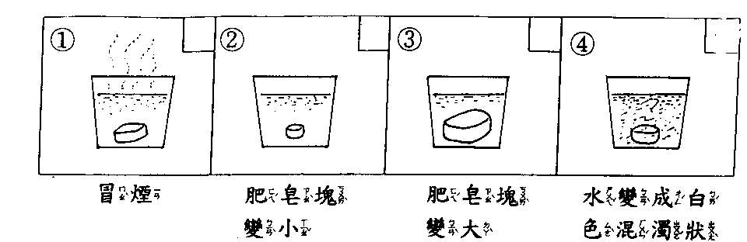
- 把肥皂塊放入水中會觀察到哪些現象？

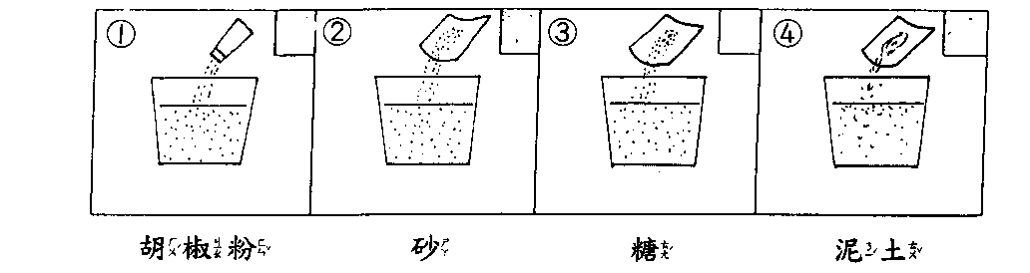
- 哪些東西放入水裡會沈澱？
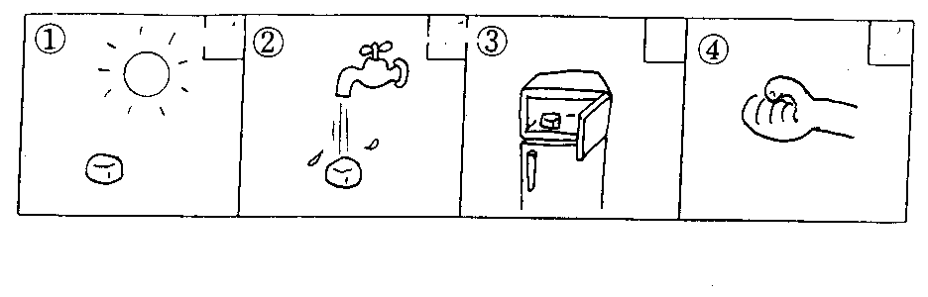
- 哪些方法可以使冰融得更快？

- 哪些是六隻腳的小動物？

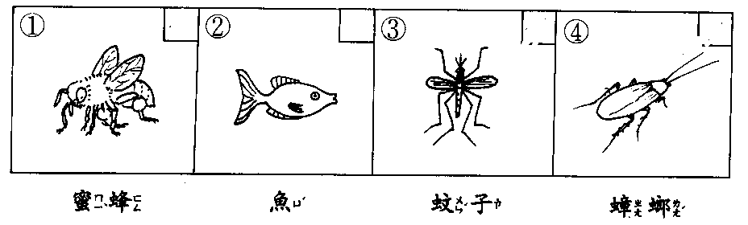

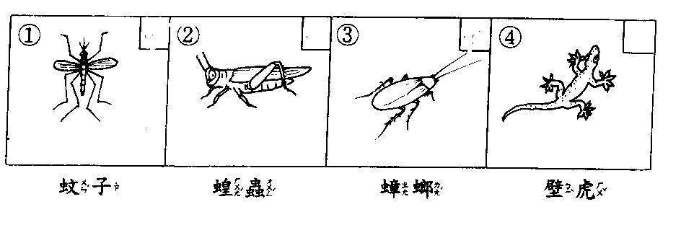
- 哪些小動物的身體和螞蟻長得很像？

- 哪些地方可以找到昆蟲？
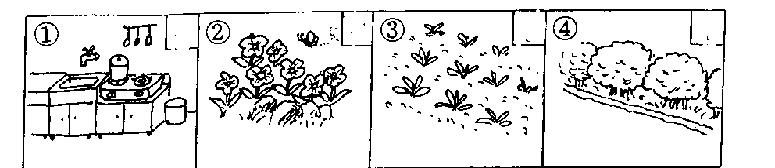
家裡廚房 花園 菜園 路旁樹叢

